附件2

查看或下载增量商品房预告登记和抵押权预告登记

电子证照的操作指引

# 一、登录系统

# 打开浏览器，输入网址“https://dgbdc.dg.cn/mainWeb/index/gdbdc”，进行“东莞市不动产登记信息管理基础平台_在线申请系统”（以下简称“系统”）登录页面，插入电子密钥，输入密码登录在线申请系统（见图1）。

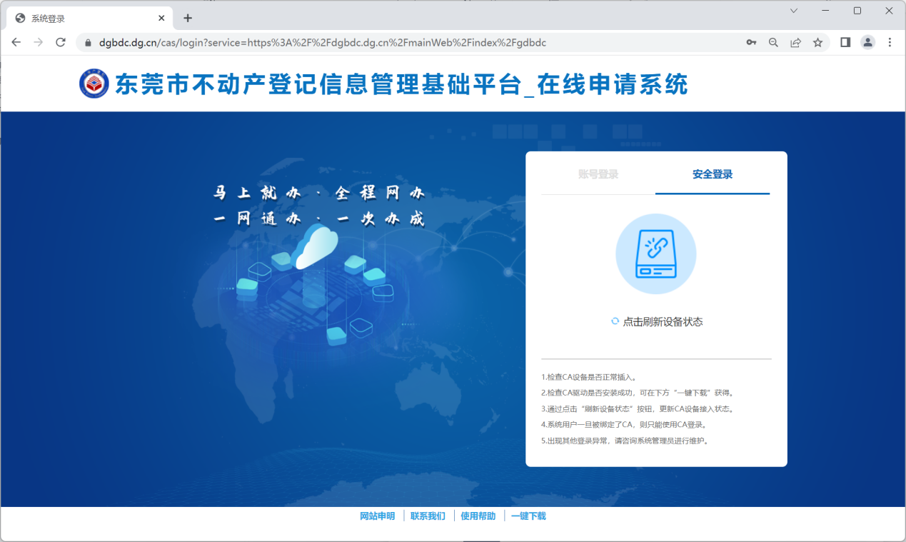

（图1）

# 二、查看、下载电子证照

# （一）抵押权人（银行）

# 1.点击系统上部功能栏的“统计分析”按钮，再点击系统左边功能栏的“银行电子证照管理”按钮，系统将显示银行归属的自2018年起的电子证照（见图2）。

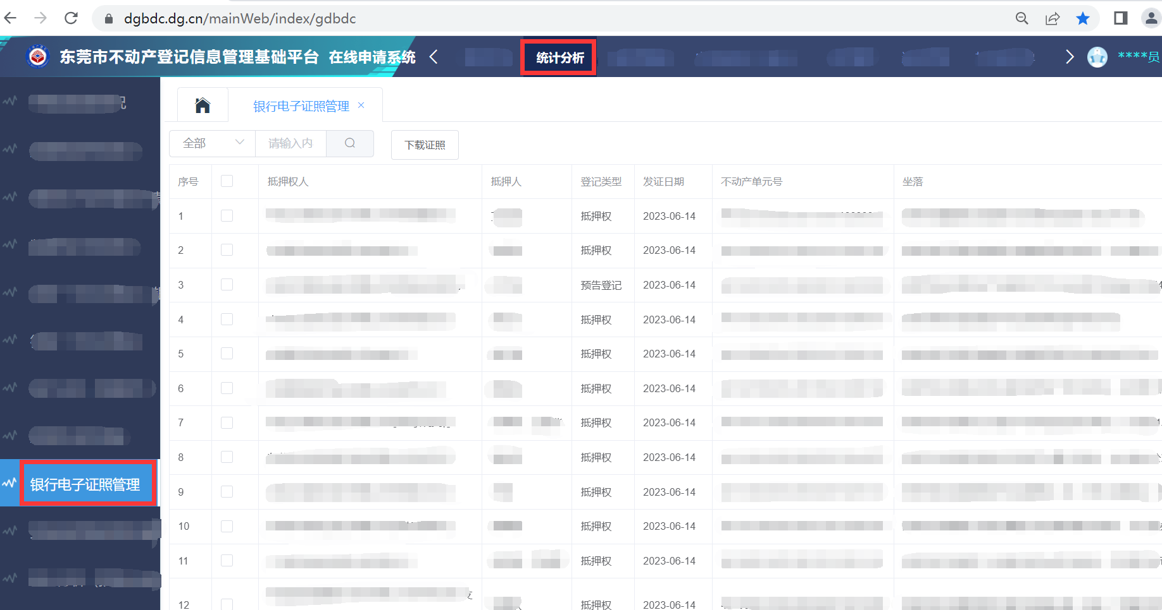

（图2）

2.在电子证照界面选择需要下载电子证照的登记记录，或使用条件搜索查询。查询条件包括：抵押权人、抵押人、登记类型(抵押权）、发证日期、不动产单元号、坐落、证照号码等，支持模糊查询（见图3）。

# 使用发证日期作为查询条件时，当前系统约定的格式输出格式为“yyyy-mm-dd”，例如：输入“2023”则查询2023年颁发的电子证照；输入“2023-05”则查询2023年5月颁发的电子证照；输入“2023-05-05”则查询2023年5月5日颁发的电子证照；但输入“2023-5”将查无结果，因不符合查询格式要求。

# **建议使用发证日期和抵押人作为查询条件以便于查询。**

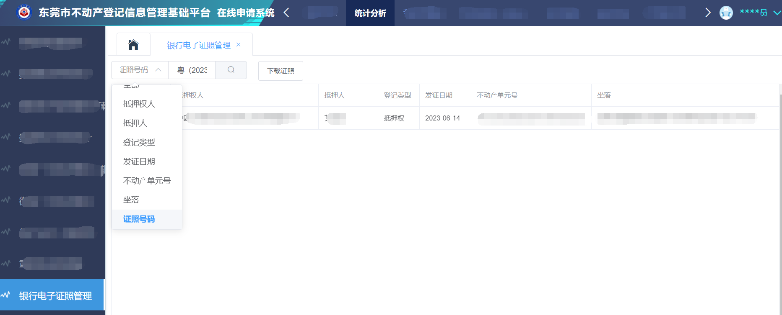

（图3）

# 3.在查询结果界面勾选需要下载电子证照的登记记录，点击“下载证照”按钮（见图4）。

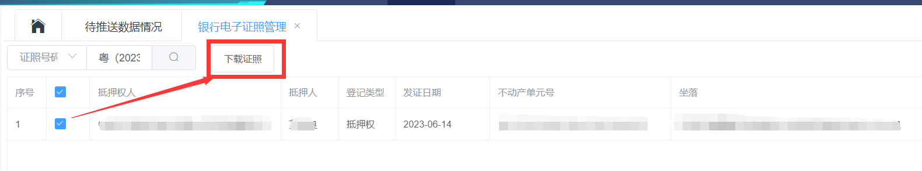

（图4）

# 4.点击“下载证照”按钮后，将对电子证照进行下载（见图5）。完成下载后，点击下载的内容，打开OFD文件的截图进行查看（见图6），可以对文件进行打印操作等。

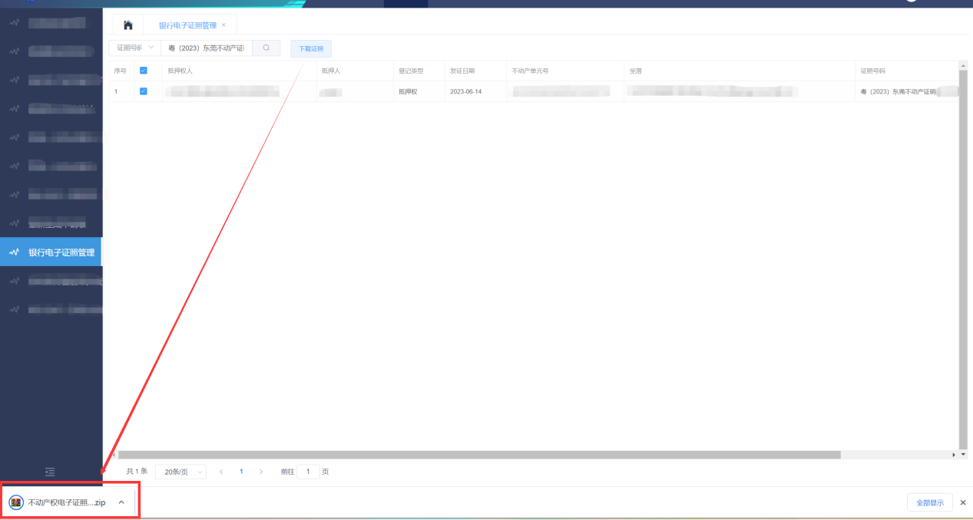

（图5）

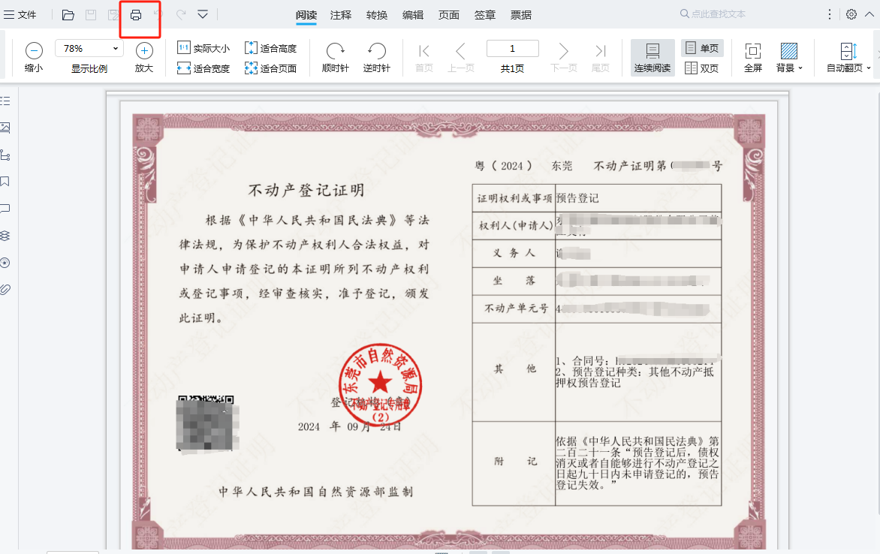

（图6）

（二）预告登记义务人（开发企业）

1.点击系统上部功能栏的“进度查询”按钮（见图7）。

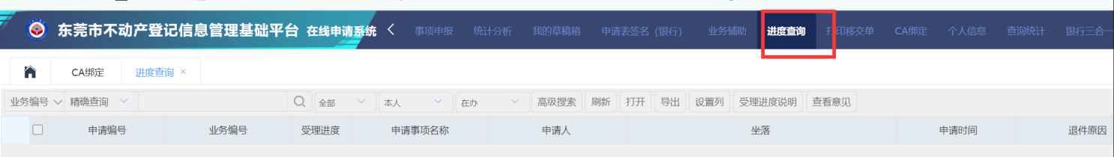

（图7）

2.在进度查询界面选择需要查看下载电子证照的登记记录，点击“查看”按钮，即可下载该电子证照（见图8）。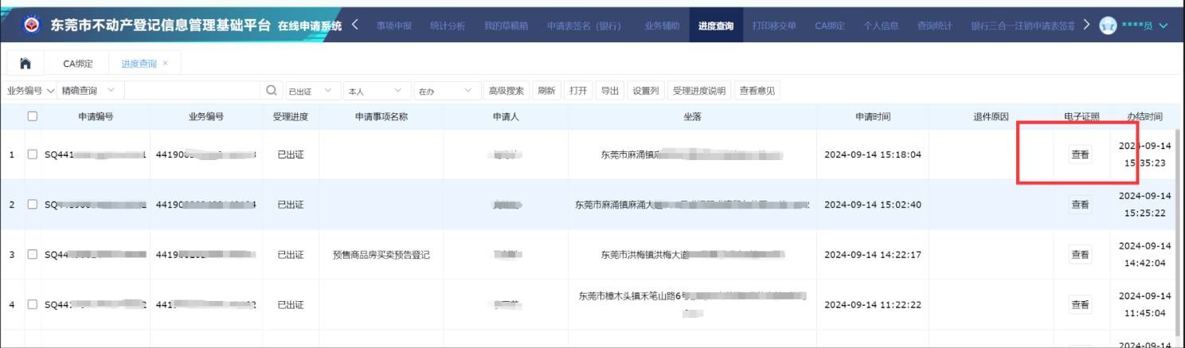

（图8）

（三）预告登记权利人/预抵押登记义务人（自然人）

1.打开微信搜索“东莞市不动产登记中心”公众号，进入公众号后点击“个人中心” “用户中心” “电子证照管理” “个人用户”，通过人脸识别快速验证后，即可查看下载电子证照（见图9）。

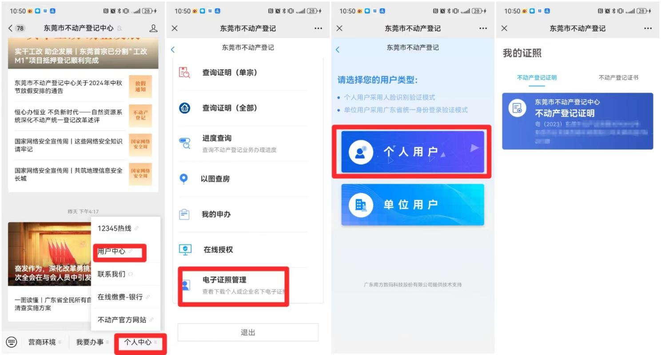

（图9）

2.如无法通过人脸识别进入查看下载页面，可联系开发企业通过PC端下载电子证照。